Муниципальное бюджетное дошкольное образовательное
учреждение детский сад
«Звездочка»

ПРОЕКТ: «9 мая-День победы!»

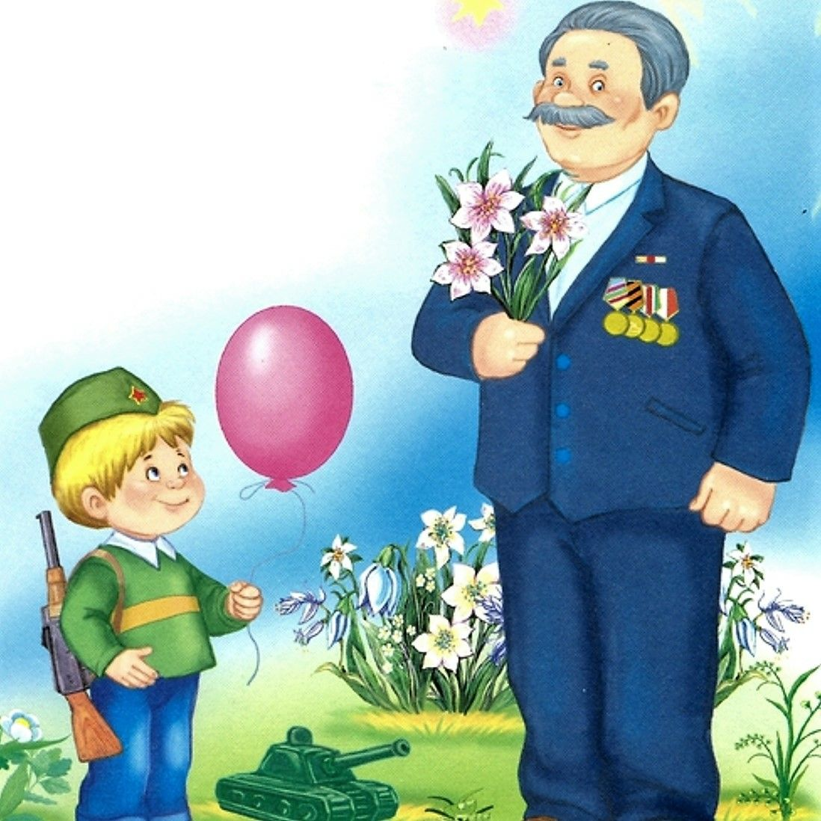

Автор проекта:
Воспитатель МБДОУ «ДС «Звездочка»
Аджиева Эльвира Муратовна

г. Новый Уренгой
2020г

ГРУППОВОЙ КРАТКОСРОЧНЫЙ ПРОЕКТ

Цель проекта: Оказание педагогической помощи родителям детей дошкольного возраста. Расширять знания детей о Великой Отечественной войне и ее героях. Воспитывать детей в духе патриотизма, любви к Родине.

Участники проекта : Дети среднего дошкольного возраста, воспитатель группы № 6 «Фантазеры» , родители воспитанников.

Способы связи: родительская группа «WhatsApp», сайт детского сада «Звездочка». Воспитатель группы №6 «Фантазеры» дает дистанционные рекомендации для родителей по воспитанию и обучению детей. Это задания, упражнения, игры, мастер-классы детям для занятий дома по темам недели . Материал еженедельно обновляется.

Средством обратной связи являются: Фотографии детей, рисунки по теме недели, видеоролики которые отражают результаты работы с детьми.


Уважаемые родители!

Представленные по темам дистанционного обучения методические разработки помогут познакомиться с темой недели « 9 мая-День Победы».
Продуктивного Вам обучения!

1. Беседа: «День-победы!»
Программное содержание:
1. Воспитание уважения к защитникам Отечества.
2. Расширение представлений о государственных праздниках, о празднике День Победы, о воинах, которые защищали нашу Родину.
3. Называть военных и военную технику (самолет, корабль, танк) на картинках.

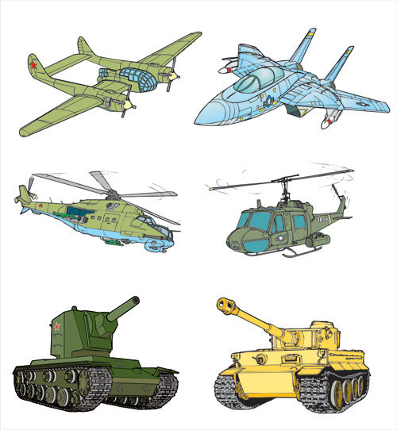
В помощь Вам книги произведения русской классической литературы: А. М. Жариков «Смелые ребята», С. Михалков «День Победы», И. Токмакова «Сосны шумят».
2. Выучить наизусть стихотворение: «День Победы!»
День Победы – светлый праздник,

Я ему так рад,
Потому что вместе с дедом
Еду на парад!
Я хочу в строю военном
Вместе с ним пройти,
Знамя красное Победы
Вместе с ним нести!
Пусть мой дедушка узнает –
Буду я в строю,
Защищать, как он, смогу я
Родину свою!
Автор: Н. Майданик

Ответить на вопросы: 1. О чем говорится в стихотворении? 2. Куда отправились мальчик и дедушка? 3. Что хотел нести мальчик в военном строю?

3.Физминутка:

Раз, два, три, четыре
Руки в стороны и с силой к плечам.
Будем всех сильнее в мире.
Будем мир мы защищать,
Поднимают прямые руки и скрещивают
Будем маму обнимать.
Имитируем обнимание.
На носочки встанем,
Поднимаются на носочках.
Солнышко достанем.
До пяти считаем,
Приседают пять раз.
Дружно приседаем. Ура!
Кричат, подняв руки вверх.

4.Загадки:
Имя девичье носила
И врага огнем косила,
Вражьи замыслы поруша,
Легендарная …(Катюша)

Если расцвели тюльпаны,
Значит скоро ветераны -
Наши прадеды и деды
Встретят праздник - ... (День Победы)

Вспыхнул в небе яркий свет
И расцвел, как звезд букет. (Салют)

Он нынче в поле тракторист,
А завтра в армии …(Танкист)
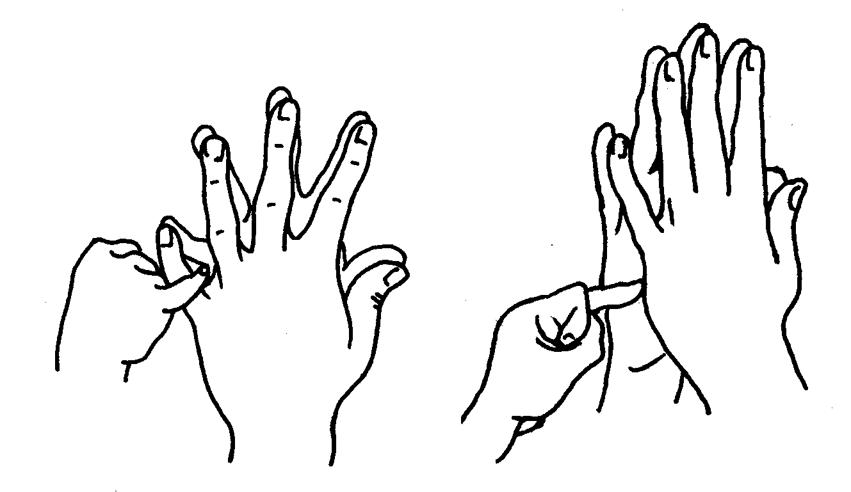
5. Пальчиковая игра:
Пальцы эти все бойцы
(раскрытые ладони вперёд)
Удалые молодцы
(в кулак)
2 больших и крепких малых,
И солдат в боях удалых
2 гвардейца –храбреца
2 метких молодца
2 героя безымянных
Но в работе очень рьяных!
2 мизинца –коротышки
Очень славные мальчишки!

6. Предложите ребёнку ответить на вопросы:
- Какой праздник мы отмечаем 9 мая?
- В какой стране мы живём?
-Что такое государство? Родина?
-Что такое граница?
- Почему нужно охранять Родину?
- Почему День Победы отмечают 9 мая?
- Почему в этот день поздравляют ветеранов?

7.Придумать рассказ на тему: "9 МАЯ – ДЕНЬ ПОБЕДЫ".
Примерный план рассказа:
- Прошло много лет после этой войны, но люди помнят о героях, …
- Этому событию посвящено много фильмов, … (чего ещё)
- Не все герои остались живы, очень многие …
- Им поставлены …
- В их честь горит …
- К Вечному огню люди возлагают …
- В этот день проходит военный …

8.Нарисовать рисунок на тему: «Салют».
Для рисования вам понадобятся : лист бумаги с синим фоном, краски, вода, кисточка для рисования.
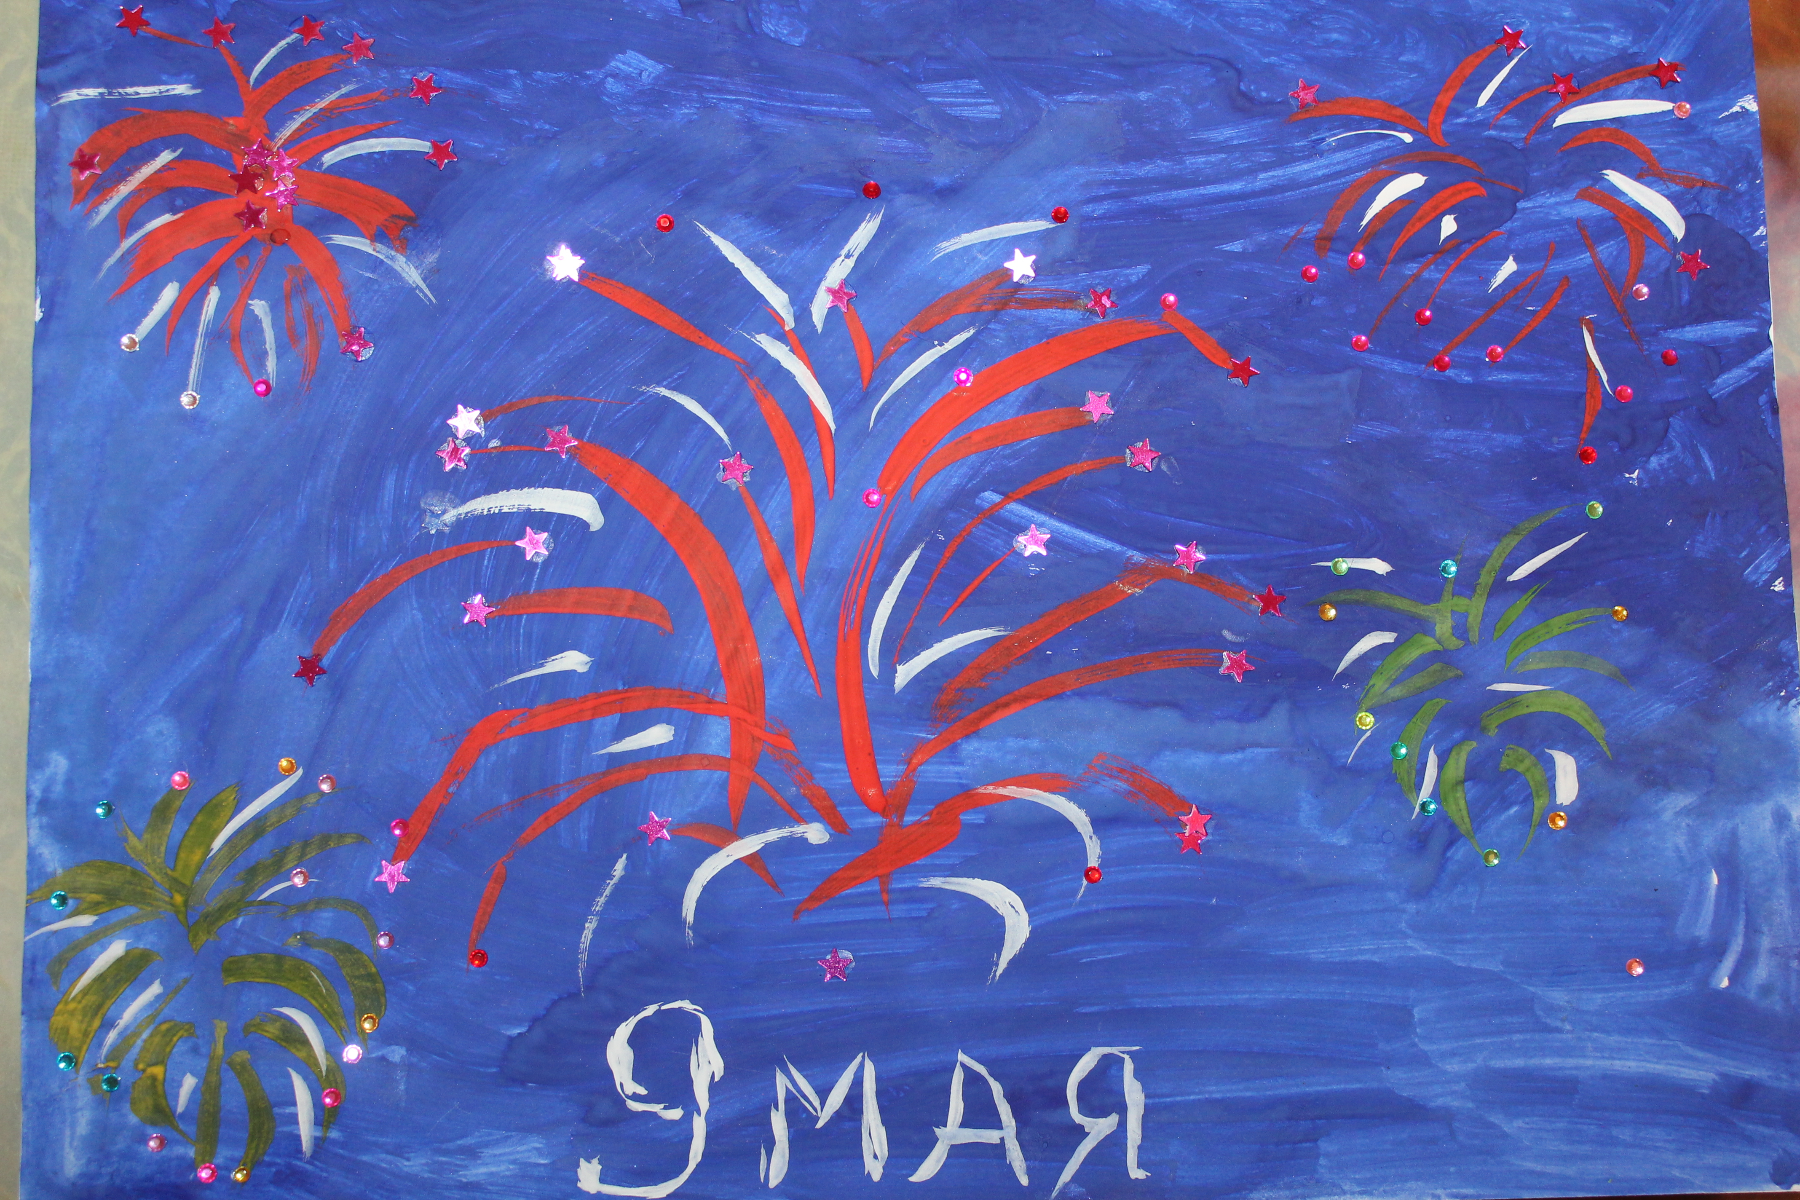

9.Сделать поделку из пластилина тему: « Самолет».
Чтобы сделать акцент на военной технике, на крылья самолета можно прикрепить звезды.

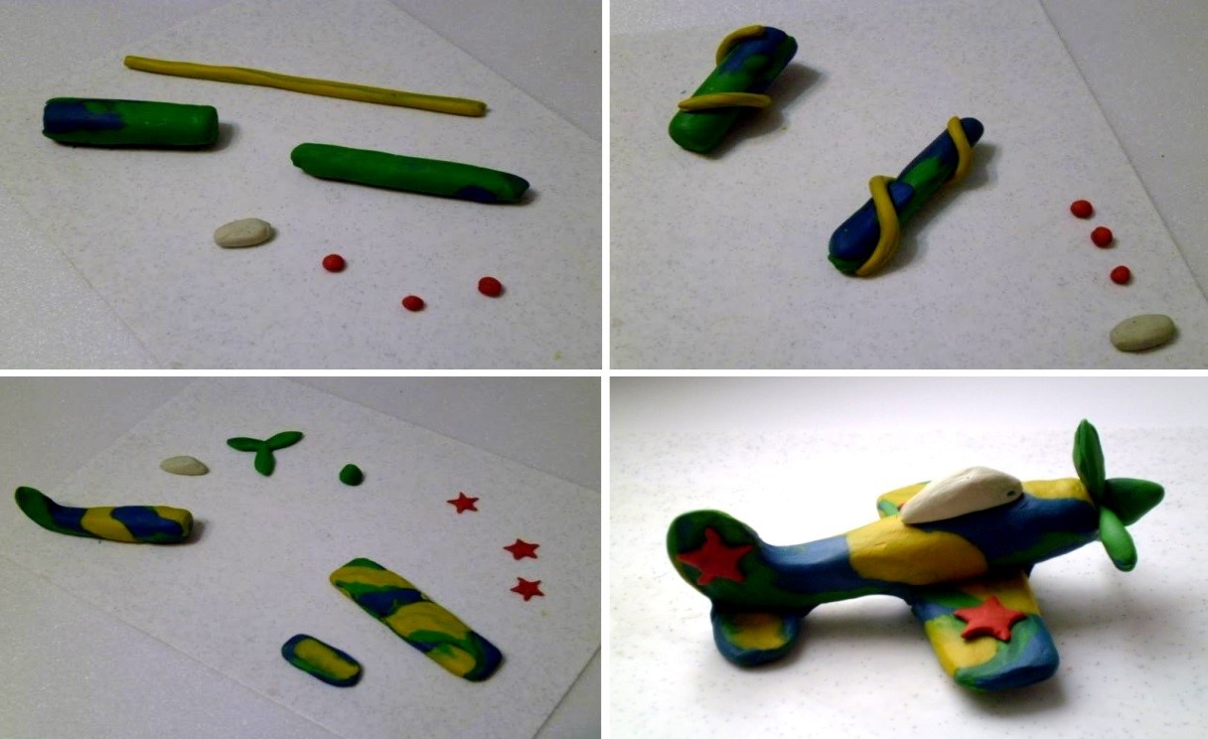

10.Раскраски на тему «День победы»(по желанию)

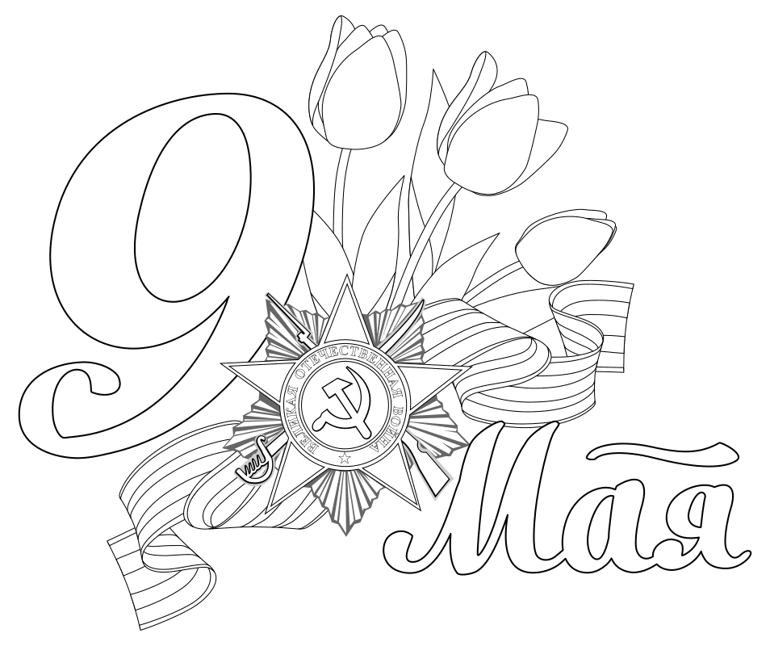
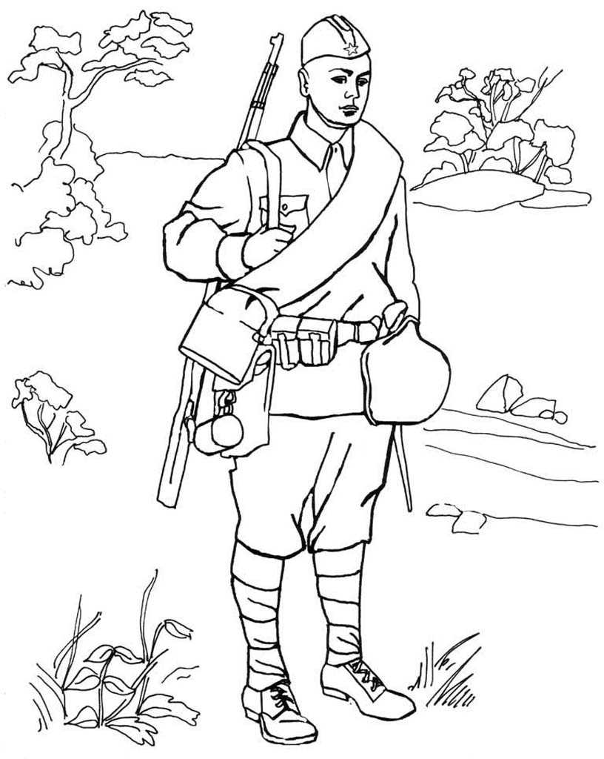

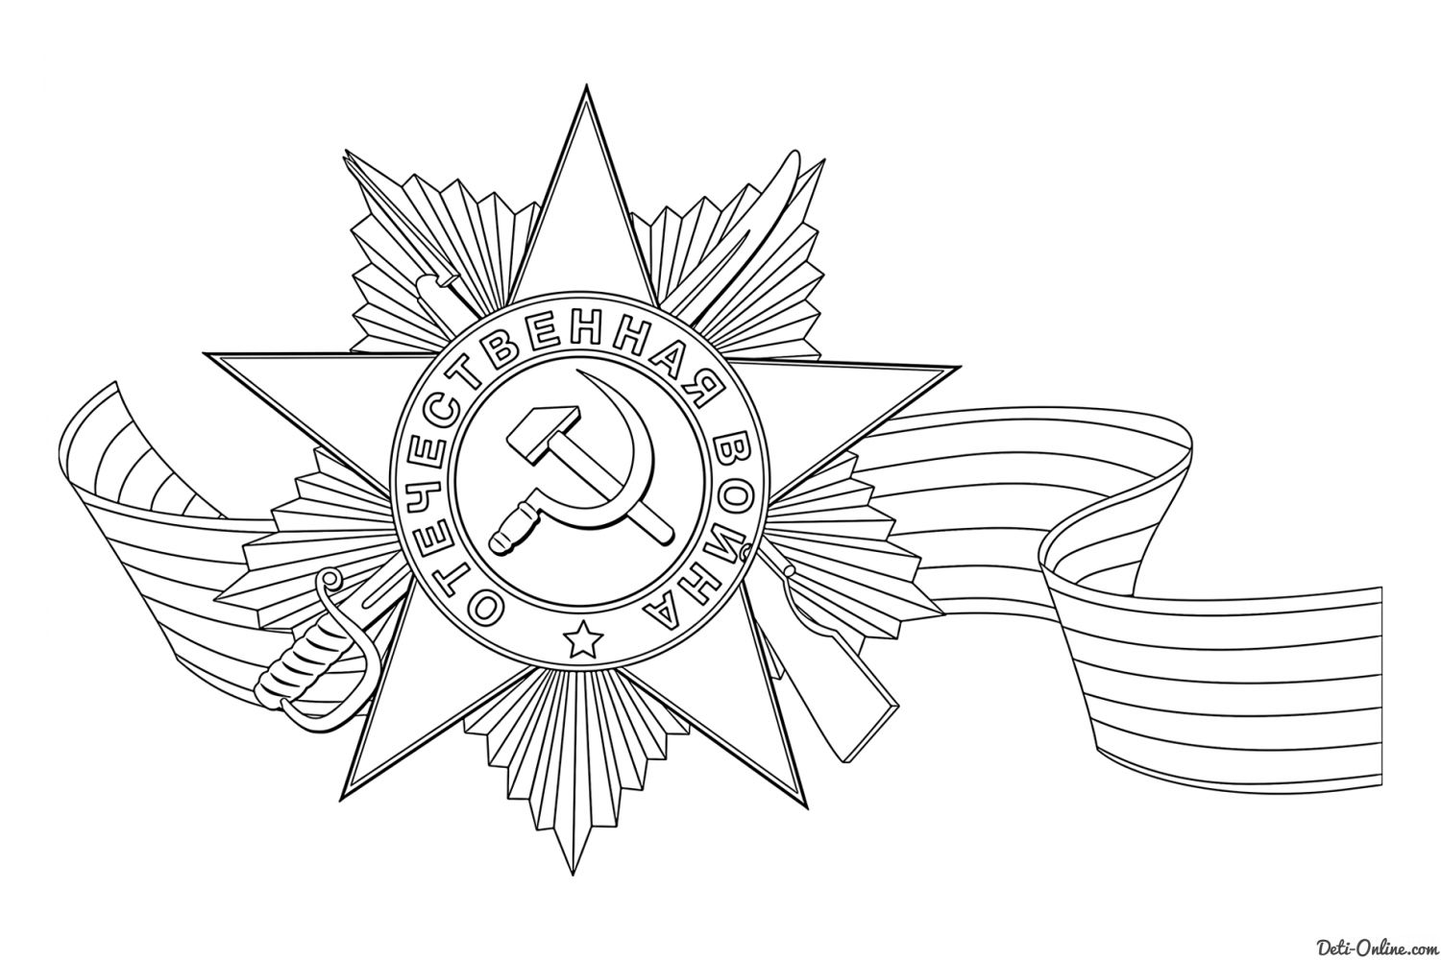

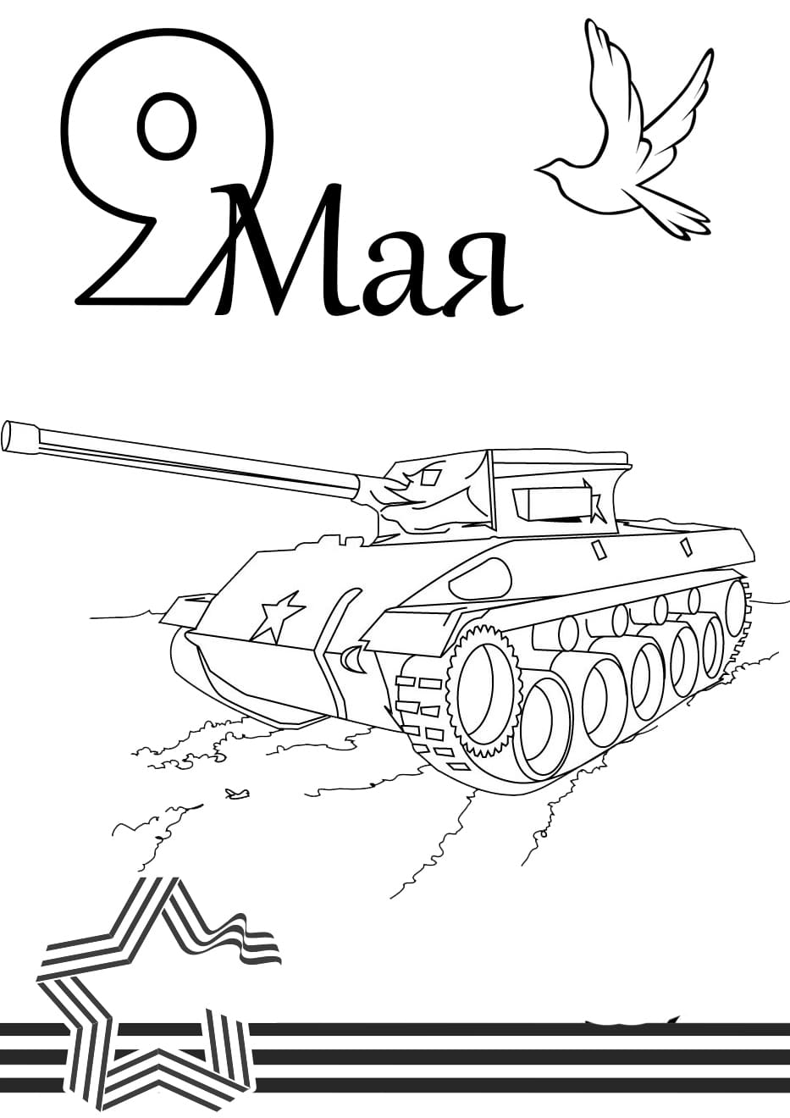

\

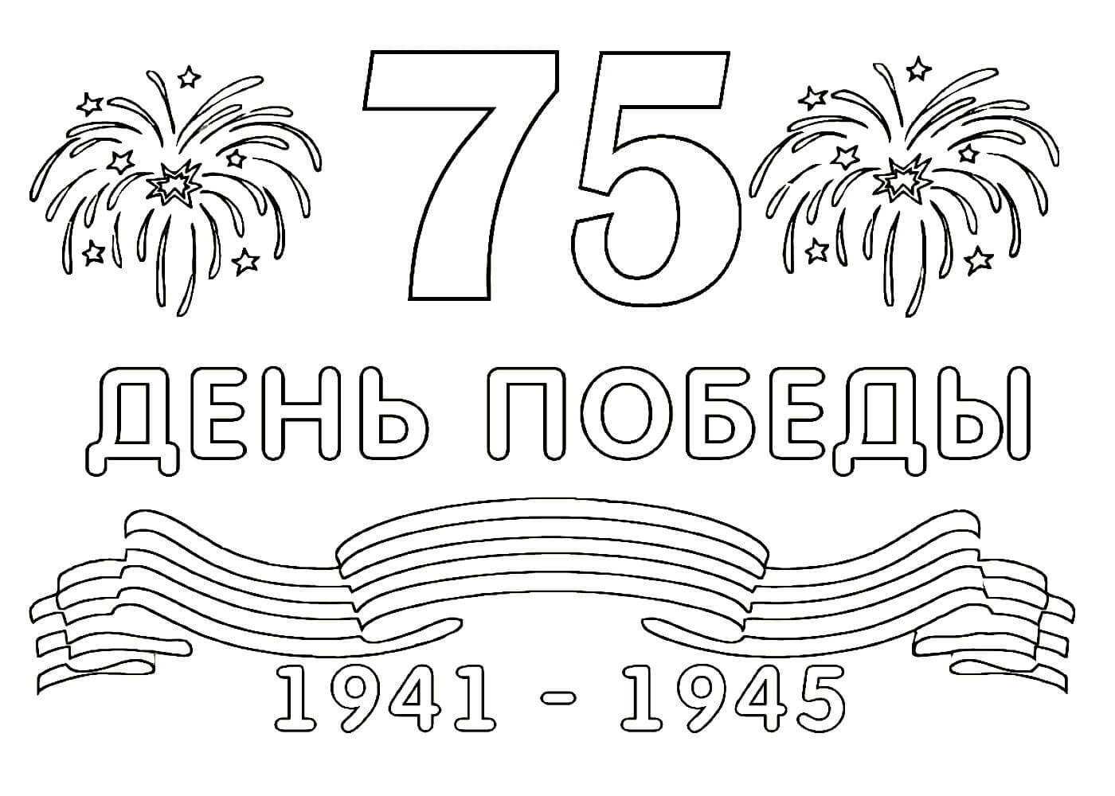

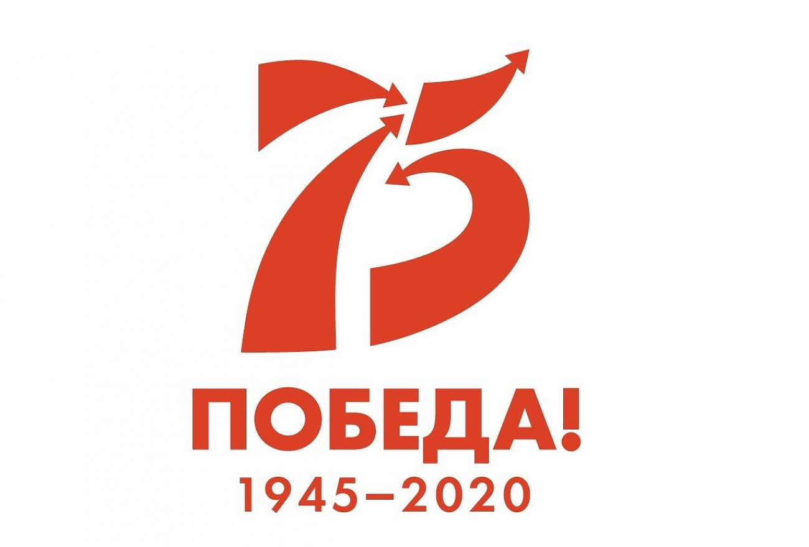

Уважаемые родители!
Обязательно ждем от Вас фотоотчет/видео.

